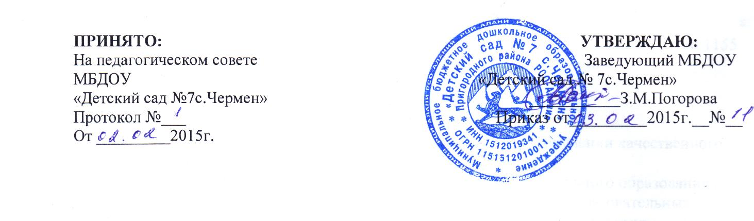

ПОЛОЖЕНИЕ
О режиме занятий обучающихся (воспитанников) и функционирования муниципального бюджетного дошкольного образовательного учреждения «Детский сад№7с.Чермен»

1.Общие положения
1.1. Режим функционирования дошкольного образовательного учреждения и режим занятий устанавливаются на основе документа «Санитарно- эпидемиологические требования к устройству, содержанию и организации режима работы дошкольных образовательных организаций» Сан.Пин 2.4.1.3049-13, в соответствии с Федеральным Законом «Об образовании» в Российской Федерации , Устава ДОУ.
1.2. Положение регламентирует режим работы, режим занятий дошкольного образовательного учреждения
2.Режим функционирования
дошкольного образовательного учреждения
2.1. ДОУ работает по 5-дневной рабочей неделе
2.2. Режим работы с 07.00 до 19:00 (12 часов).
2.3. В субботу, воскресенье и праздничные дни ДОУ не работает.
3.Режим занятий обучающихся (воспитанников)
3.1.Образовательный процесс осуществляется в соответствии с Основной общеобразовательной программой дошкольного образовательного учреждения.
3.2.Образовательная деятельность проводится в соответствии с СанПин и Санитарно –эпидемиологического заключения о соответствии программ, методик, режимов воспитания и обучения детей в дошкольных учреждениях № 2/3 от 19.04.2013 года. Максимально допустимый объем недельной непосредственно образовательной деятельности составляет:
для детей средней группы от 3 до 5 лет- 11 занятий в неделю, продолжительностью не более 15 мин.;
для детей старшей группы от 5 до 6 лет -13 занятий в неделю продолжительностью не более 25 мин.
3.3 Максимально допустимое количество занятий в первой половине дня в младших и средних группах не превышает 2-х (30 и 40 мин. соответственно), а в старшей и подготовительной 3-х занятий (45 мин. и 1,5 часа соответственно).
3.5.Образовательная деятельность с детьми старшей группы может осуществляться во второй половине дня после дневного сна. Ее продолжительность должна составлять не более 25 – 30 минут в день.
3.6. Перерыв между занятиями составляет не менее 10 мин. В середине занятия проводятся физкультурные минутки. В середине непосредственно образовательной деятельности статического характера проводятся физкультурные минутки
3.7. Занятия, требующие повышенную познавательную активность умственного напряжения детей, следует организовывать в первую половину дня. Для профилактики утомления детей рекомендуется проводить физкультурные, музыкальные занятия, ритмику и т.д.
3.8.Непосредственно образовательная деятельность по физическому развитию осуществляется во всех возрастных группах 3 раза в неделю из них один раз в неделю на улице.
3.9. В середине учебного года (декабрь - январь) организуются недельные каникулы, во время которых непосредственно образовательная деятельность не проводится. Занятия проводятся в игровой форме (в виде викторин, дидактических игр, праздников, развлечений, драматизаций и т.п.)
3.10.В летний период учебные занятия не проводятся. Рекомендуется проводить спортивные и подвижные игры, спортивные праздники, экскурсии и др. во время прогулки.
3.11. Непосредственно образовательная деятельность с детьми проводится воспитателями в групповых комнатах. Музыкальные и физкультурные занятия проводятся в групповых комнатах..
4.Ответственность
4.1.Аминистрация дошкольного образовательного учреждения, воспитатели, младшие воспитатели, педагоги-специалисты несут ответственность за жизнь, здоровье детей, реализацию в полном объеме учебного плана, качество реализуемых образовательных программ, соответствие применяемых форм, методов и средств организации образовательного процесса возрастным, психофизиологическим особенностям детей.
4.2.Программы, методики и режимы воспитания и обучения в части гигиенических требований допускаются к использованию при наличии санитарно – эпидемиологического заключения о соответствии их санитарным правилам

